Конспект занятия

Пересказ рассказа Л. Белоусовой «Пчелки-труженицы»

(с опорой на схематичные рисунки)

в подготовительной логопедической группе

Подготовила и провела
воспитатель: Афонасова Е.П.
МБДОУ д/с № 115 «Ладушки»
г.Брянск

Программные задачи:
1.Продолжать учить детей связности, полноте, логичности и непрерывности пересказа, используя в качестве плана высказывания схематичные рисунки, отражающие последовательность событий.
2.Учить детей отвечать на поставленные вопросы полными предложениями.
3. Закреплять навыки грамматически правильно строить свое высказывание.
4. Продолжать развивать координация движений и мелкую моторику;
5. Воспитывать культуру речевого общения.
6. Развивать внимание, память дошкольников.
7. Воспитывать интерес к пчелам.
8. Активизация словаря по теме.
Словарь: пасечник, перепончатые, пыльца, желобок, нектар, соты.

Оборудование: Схематичные рисунки, отражающие последовательность событий, мяч, рассказ Л. Белоусовой «Пчелки-труженицы», бумажные пчелки на ниточках для развития дыхания.
Предварительная работа:
• Изучение лексической темы «Насекомые».
• Просмотр презентации «Мед и пчелы», «Пчелы наши друзья», «Насекомые».
• Чтение художественной литературы: Н.Мигунова «Пчелка», Т.Дашкевич «Маша-пчелка», М.Абрамцева «Сказка о веселой пчеле», К.Ушинский «Пчелки на разведках», Б.Заходер «Винни-Пух и пчелы», В.Бонзельс «Приключения пчелки Майи», В.Степанов «Мишка и пчелы».
• Рассматривание картинок, иллюстраций по изучаемой теме.

Ход занятия
1.Организационный момент. Загадка:
Воспитатель: Ребята, отгадайте загадку:
В цветок опустит хоботок-
Сосёт душистый сладкий сок.
А после в улей принесёт
Прозрачный, ароматный мёд,
Хоть и не зла, но как игла
Кольнёт обидчика … (пчела)

2. Словесная игра «Продолжи предложение»:
Воспитатель бросает ребёнку мяч, говорит начало предложения, а ребёнок продолжает предложение и бросает мяч обратно.
Пчела- это…
Улей- это…
Бортник –это…
Пасека- это…
Семья пчелы состоит из …
Пчела даёт человеку…

3.Пальчиковая гимнастика. «Улей»
Вот маленький улей, там пчелки сидят.
(Изобразить улей: сжать вместе две округленные ладони в вертикальном положении)
Спрятались пчелки - И их не видать.
(Отвести в стороны большие пальцы и заглянуть в образовавшееся отверстие)
Вот солнце пригрело - И пчелки летят,
(Скрестить руки на уровне запястий. Пальцы растопырить, словно это солнечные лучи)
Пчелки летят, меду хотят: «З-з-з…»

Воспитатель: Сегодня я вас познакомлю с рассказом Л.Белоусовой «Пчелки-труженицы. ( Читает рассказ и последовательно выставляет на доску соответствующие схематичные рисунки).
4.Чтение рассказа.
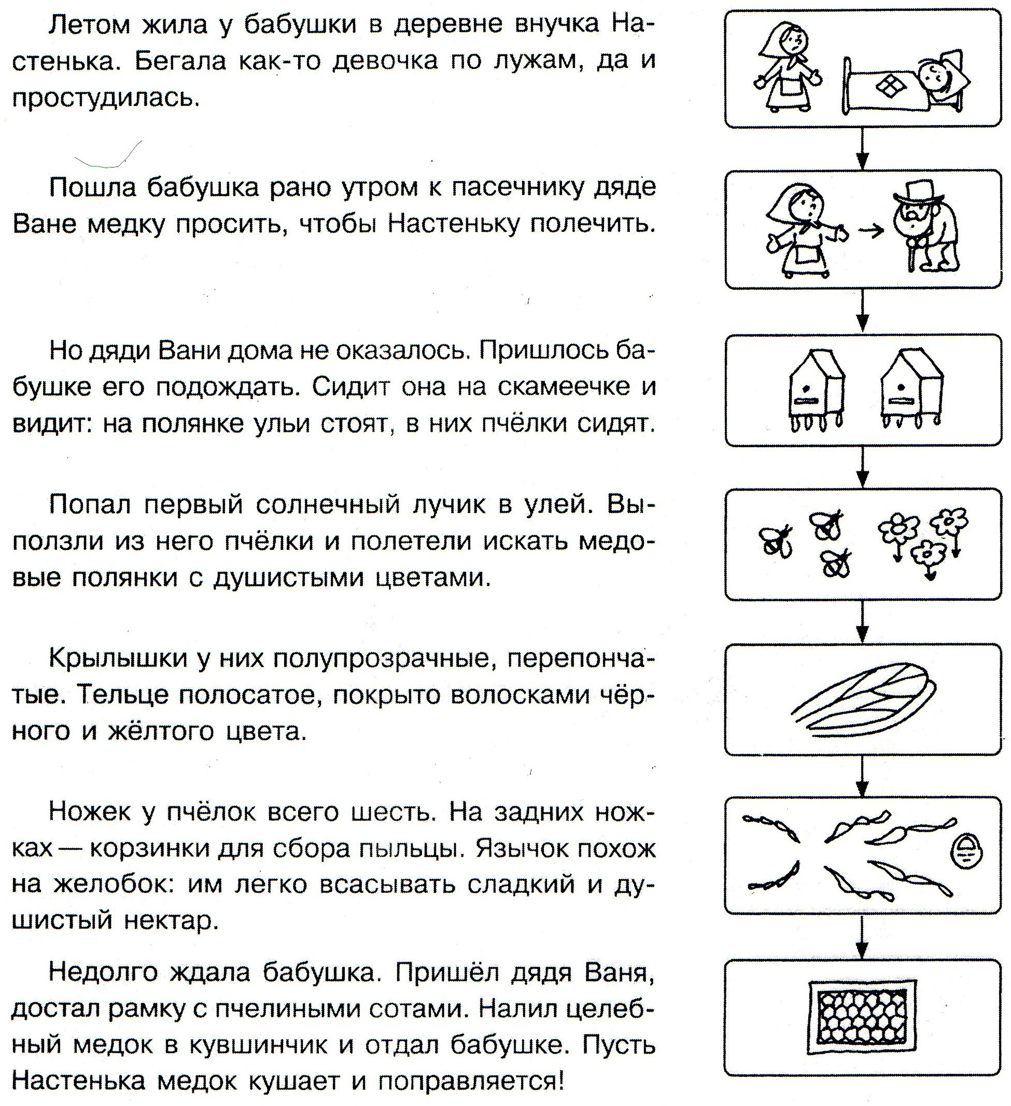

5. Вопросы по содержанию:
Кто жил у бабушки летом в деревне?
Где бегала девочка и почему она простудилась?
Почему бабушка пошла к дяде Ване медку попросить?
Почему бабушке пришлось ждать дядю Ваню?
Когда она сидела на скамеечке, что она видела?
Когда выползли из улья пчелки?
Что они полетели искать?
Какие у них крылышки? Какое тельце?
Сколько ножек у пчелок? Что находится на задних ножках?
На что похож язычок?
Легко ли пчелкам всасывать сладкий и душистый нектар?
Что достал дядя Ваня, когда пришел?
Что налил дядя Ваня в кувшинчик?
Что сказал дядя Ваня?

6. Дыхательное упражнение «Отправь пчелку в полет за нектаром»
Дети держат «пчелку» за ниточку и дуют на нее. Воспитатель словами корректирует силу, с которой дети дуют.

Вот пчелка несмело вылетела из улья.
Увидала цветы и заспешила к ним.
Набрала пчелка много меду и неторопливо летит домой.
Как быстро темнеет, торопись в улей, пчелка!

( Выработка длительного плавного выдоха и направленной воздушной струи.) Упражнение повторить с перерывом 4—5 раз по команде.
7.Физминутка
Пчёлка трудится весь день
(Дети руками обрисовывают перед собой круг.)
И работать ей не лень.
(Покачивают указательным пальцем в знак отрицания.)
От цветка летит к цветку,
(Ритмично взмахивают руками-крылышками.)
Клеит на брюшко пыльцу,
(Совершают круговые движения ладонью по животу.)
Хоботком нектар сосёт —
(Одну руку вытягивают вперёд, затем — вниз, наклоняются.)
За день много соберёт.
(Раскрывают перед собой все пальцы.)
Унесёт нектар в тот улей
(Обрисовывают в воздухе треугольник.)
И назад вернётся пулей.
(Резко выбрасывают руку с вытянутым указательным пальцем вперёд.)
В сотах утрамбует мёд,
(Топают ногами.)
Скоро ведь зима придёт.
(Ёжатся.)
Будет пчёлкам чем питаться
(Имитируют движения ложкой.)
Летом надо им стараться.
(Имитируют накладывание мёда в соты.)
8. Повторное чтение рассказа с установкой на запоминание.
- Я прочитаю рассказ еще раз. Запомните его. Модели вам в этом помогут.
Выставляются модели в определенной последовательности.

9. Пересказ текста детьми по опорным сигналам.
(По цепочке, 1-2 ребёнка целиком.)

10. Анализ рассказов детей.
(Поощряются полнота, точность, логичность высказываний, близость к тексту).

11. Итог:
Вопросы к детям:
Что узнали нового о пчеле?
Какие новые слова запомнили?
Что вам понравилось сегодня делать?

